
PIBID HISTÓRIA 1 – UFPR
COORDENADORA: PROFA. DRA. KARINA KOSICKI BELLOTTI
SUPERVISORA: PROF. NOEMY KARINY DA SILVA
COLÉGIO ESTADUAL ERNANI VIDAL

1. IDENTIFICAÇÃO
Nome dos proponentes: Barbara Nogueira, Giulia Manfredini, Gustavo Pitz, Mariana Fernandes Ramos, Mariana Fujikawa e Mayla Greboge.

1.1.TEMA: Formação dos partidos políticos no Brasil.
1.2. Contexto de formação dos partidos ou grupos políticos no Império e República; Bipartidarismo e pluripartidarismo.

2. ETAPA DO ENSINO – ANO/SÉRIE
Ensino Médio: ( ) 1° ano ( ) 2º ano ( x ) 3° ano

3. DURAÇÃO: 3 horas-aula

4. OBJETIVOS/JUSTIFICATIVA
Debatendo o conceito de política, o objetivo das aulas é guiar os alunos à uma reflexão acerca do desenvolvimento do cenário político brasileiro, com base na formação dos partidos. A proposta que visa uma recapitulação histórica desde o Brasil Império, compreendendo as modificações, reformulações e novidades no cenário político ao longo do tempo. Tendo em vista que os alunos estão no terceiro ano e muitos, se não votam, terão de votar no ano que vem, a atividade busca conscientização e debate a respeito do cenário político atual.

5. METODOLOGIA
Aula 1: Inicialmente, os bolsistas questionarão os alunos sobre as seguintes questões: 1) O que eles entendem por partidos políticos; 2) Qual a importância desses partidos no nosso sistema eleitoral; 3) Quando surgiu a necessidade de existência de partidos no contexto brasileiro; 4) Como eles percebem o cenário político hoje, bem como a quantidade de partidos existentes. Após este contato com as ideias apresentadas pelos alunos, faremos uma introdução sobre os partidos políticos brasileiros, apresentando-os de forma cronológica, comentando a atuação dos mesmos no Império, Primeira República, Era Vargas, ditadura e na redemocratização do Brasil. Nesse sentido, apresentaremos os principais partidos desses períodos e de que forma estão relacionados à cena política brasileira. Além disso, iremos avisar que os alunos terão que realizar como atividade avaliativa - em trios ou quartetos - consistente em uma pesquisa sobre partidos políticos da atualidade, que serão selecionados pelos bolsistas segundo o critério dos dez mais votados nas eleições de 2014 para deputado (sendo: PT, PSDB, PMDB, PSB, PP, PSD, PR, PRB, DEM E PTB) e serão sorteados para cada equipe. Explicaremos a importância da preparação e pesquisa para a próxima aula, na qual, com base no roteiro (Anexo 1), os alunos terão que apresentar certos aspectos desses partidos, além de sites em que os alunos poderão fazer o levantamento de informações.

Aula 2: Esta aula será destinada ao início das apresentações das pesquisas feitas pelos alunos, na qual eles devem expor aos colegas as informações principais do partido de acordo com o roteiro e demais informações encontradas em pesquisa. Será papel dos bolsistas avaliar e coordenar as apresentações, tanto em relação ao tempo quanto ao conteúdo apresentado. Em que sentido: evitar que determinada apresentação seja demasiada longa, e instigar a explicação (por parte dos alunos) das principais ideias e história do partido, caso não fiquem claras. Apontamentos pontuais poderão ser feitos para melhor compreensão. Além disso, alertaremos os alunos para que copiem no caderno as principais informações de cada apresentação, para proporcionar um debate bem fundamentado sobre o que foi visto em sala, na próxima aula. Manter os alunos centrados nas apresentações e fazer com que estas fiquem claras a eles mostra-se fundamental nessa aula.

Aula 3: Nesta, as apresentações poderão ser concluídas, caso falte tempo para tais na aula anterior. Finalizadas, os bolsistas introduzirão o debate. A ideologia de cada partido, com a ajuda dos alunos, será recordada, situando-a no compasso político, que poderá ser representado no quadro, seguida pela seguinte problemática: tal ideologia está de acordo com a atuação do partido e de seus políticos? Se comparada com a teoria, a prática de cada partido ocuparia o mesmo local no compasso político? A polarização política, nessa perspectiva, faz sentido frente posicionamentos contraditórios de um mesmo partido? O objetivo, visto isso, será mostrar a complexidade e as contradições que caracterizam os partidos e tudo o que os envolve, sobrepondo o binarismo “direita/esquerda” e fornecendo novas ferramentas aos alunos para o desenvolvimento de consciência política e criticidade. Os anexos II, III e IV serão utilizados, para explicação da teoria, prática e complexidade, respectivamente.

6. RECURSOS DIDÁTICOS
• Quadro negro e giz;
• Tv Pen-drive;

7. AVALIAÇÃO

JUSTIFICATIVA: Tendo em vista a crise política no Brasil e a a formação dos alunos como cidadãos ativos politicamente, propomos esta avaliação com intuito de elucidar a história e a participação dos partidos no contexto político e social, de modo a incentivar a pesquisa, o debate, a criticidade e a consciência política entre os alunos.

APLICAÇÃO/CRITÉRIOS DE AVALIAÇÃO: Com base na aula introdutória e nas informações e critérios contidos no roteiro para apresentação (Anexo I), os alunos -em trios ou quartetos- irão apresentar os partidos por eles analisados. Será avaliada a apresentação , segundo critérios de conteúdo e clareza, e o roteiro, com vistas à coesão e coerência na argumentação, norma culta da língua portuguesa e pertinência e forma do conteúdo exposto.
8. ANEXOS:
Anexo 1:

PIBID HISTÓRIA 1 – UFPR
COORDENADORA: PROFA. DRA. KARINA KOSICKI BELLOTTI
SUPERVISOR: PROF. NOEMY KARINY DA SILVA
COLÉGIO ESTADUAL ERNANI VIDAL

NOMES:_____________________________________________________________________________________________________________________________________

1) Nome e sigla do partido atual:
____________________________________________________________________________________________________________________________________________
2) Qual a data de fundação do Partido e quem o fundou?
______________________________________________________________________
______________________________________________________________________

3) Em qual contexto político do Brasil ele foi criado? Discorra sobre o período.
________________________________________________________________________________________________________________________________________________________________________________________________________________________________________________________________________________________
______________________________________________________________________

4) O partido possuiu outras siglas diferentes da atual? Se sim, pesquise possíveis motivos para mudança.
____________________________________________________________________________________________________________________________________________
____________________________________________________________________________________________________________________________________________

5) O Partido formou coligações nas últimas eleições? Se sim, quais foram?
______________________________________________________________________
______________________________________________________________________
______________________________________________________________________

6) O que o Partido defendia quando foi fundado?
______________________________________________________________________
______________________________________________________________________
______________________________________________________________________
______________________________________________________________________
______________________________________________________________________
______________________________________________________________________

7) De acordo com pesquisas recentes, o Partido continua defendendo o mesmo objetivo de sua fundação? Se não, o que mudou? ______________________________________________________________________
______________________________________________________________________
______________________________________________________________________
______________________________________________________________________
______________________________________________________________________
______________________________________________________________________

8) Com base no site Ficha Limpa, faça um levantamento de candidatos ficha suja e em quais regiões eles se encontram.
______________________________________________________________________
______________________________________________________________________
______________________________________________________________________
______________________________________________________________________
______________________________________________________________________

9) Pesquise, criticamente e se necessário em mais de uma fonte, ao menos 5 vídeos de propagandas políticas do Partido e faça uma análise a respeito do conteúdo encontrado articulando com informações de sua pesquisa (Explore diferentes questões, exemplo: Os objetivos do partido estão claros nos vídeos? Como é a aproximação com o público eleitor? Há algum ataque a outro partido ou político em específico? Bons resultados do partido e de políticos dele são utilizados para fortalecer o discurso?).
______________________________________________________________________
______________________________________________________________________
______________________________________________________________________
______________________________________________________________________
______________________________________________________________________
______________________________________________________________________
______________________________________________________________________
______________________________________________________________________
______________________________________________________________________
______________________________________________________________________
______________________________________________________________________
______________________________________________________________________
______________________________________________________________________
______________________________________________________________________

FONTES DE PESQUISA:

Abaixo estão alguns sites confiáveis para realizar sua pesquisa, outros sites comuns podem ser consultados, entretanto, analise criteriosamente suas informações antes de colocá-las no roteiro. Abaixo existe também um espaço destinado aos locais de pesquisa que vocês consultaram, preencham-no pois isto também é parte da avaliação.

- Site oficial do Partido
- Convenções e coligações: http://www.eleitoralbrasil.com.br/conteudo/convencoes-e-coligacoes
- Direita ou esquerda? Análise de votações indica posição de partidos brasileiros no espectro ideológico: http://www.bbc.com/portuguese/brasil-41058120
- Movimento Ficha Limpa: http://www.movimentofichalimpa.com.br/
- Partidos Políticos Registrados no TSE: http://www.tse.jus.br/partidos/partidos-politicos/registrados-no-tse
- Histórico dos partidos políticos: http://www.tse.jus.br/arquivos/tse-historico-partidos-politicos
- Fundo Partidário: http://www.tse.jus.br/partidos/fundo-partidario

OUTRAS FONTES DE PESQUISA:
______________________________________________________________________
______________________________________________________________________
______________________________________________________________________
______________________________________________________________________
______________________________________________________________________
______________________________________________________________________
______________________________________________________________________
______________________________________________________________________
______________________________________________________________________
______________________________________________________________________
______________________________________________________________________
______________________________________________________________________
______________________________________________________________________
______________________________________________________________________
______________________________________________________________________

Anexo II:
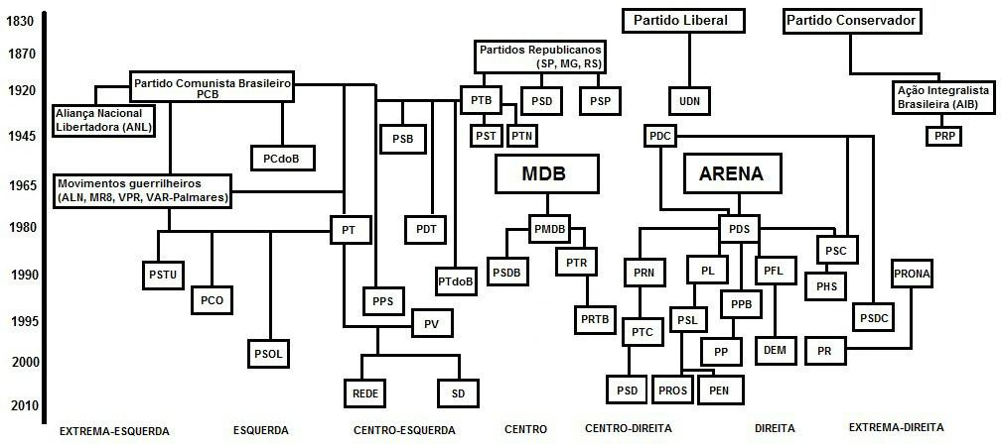
Disponível em:
http://www.hardmob.com.br/cotidiano-cultura-politica/584308-testmob-the-political-compass.html . Acessado em: 10/10/2017.
Anexo III:
: 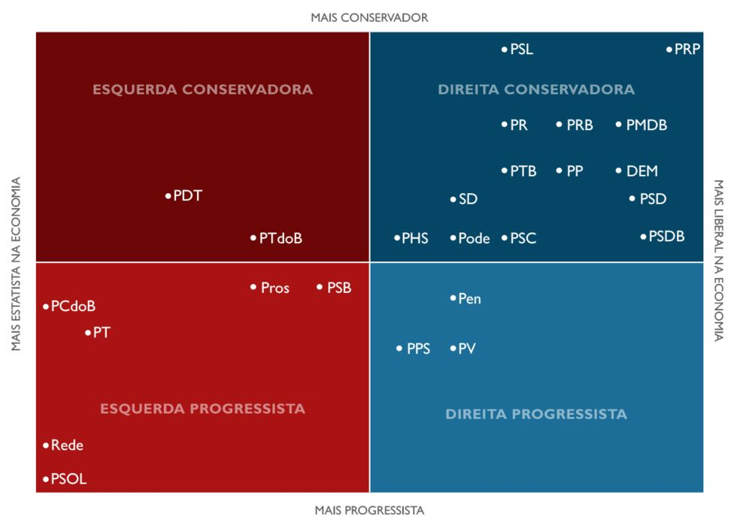
Disponível em: http://www.bbc.com/portuguese/brasil-41058120 . Acessado em: 10/10/2017.
8. BIBLIOGRAFIA:
SCHMITT, R. Partidos políticos no Brasil (1945-2000). Rio de Janeiro: Zahar, 2000.
PAIVA, D.; BRAGA, M. S.; PIMENTEL Jr., J. T. P. Eleitorado e partidos políticos no Brasil. Opinião Pública, vol.13 no.2 Campinas Nov. 2007.
CARREIRÃO, Y. S.; KINZO, M. A. Partidos políticos, preferência partidária e decisão eleitoral no Brasil (1989/2002). Revista de Ciências Sociais, Rio de Janeiro, Vol. 47, no 1, 2004, pp. 131 a 168.
LAMOUNIER, Bolivar (org.). Voto de Desconfiança: Eleições e Mudança Política no Brasil. Petrópolis: Vozes, 1980.
Líder, PT perde 18% dos votos para deputado federal; PSDB ultrapassa PMDB. Disponível em < http://g1.globo.com/politica/eleicoes/2014/blog/eleicao-em-numeros/post/lider-pt-perde-18-dos-votos-para-deputado-federal-psdb-ultrapassa-pmdb.html >. Acesso em 9 out. 2017.
REIS, Fábio W. Os Partidos e o Regime: A Lógica do Processo Eleitoral Brasileiro. São Paulo: Símbolo, 1978.
BOBBIO, Norberto. Política. Org: BOBBIO, Norberto; MATTEUCCI, Nicola; PASQUINO, Gianfranco. In: Dicionário de Política. Brasília: Editora UnB, 11ª Ed. P. 957-962.

